Дистанционный курс «Использование возможностей СДО MOODLE для создания дистанционных курсов» как методическая поддержка преподавателей ДО.

Ильина Светлана Анатольевна
В настоящее время во всем мире идет активное развитие дистанционного обучения, позволяющее получить знания вне зависимости от места проживания, этнической принадлежности и других факторов. Одной из основных проблем развития дистанционного обучения является подготовка дистанционных преподавателей. В настоящее время в нашей стране отсутствует развитая система подготовки разработчиков и преподавателей курсов ДО, что отрицательно сказывается на качестве образования.
Комплексный характер работы преподавателя ДО предполагает наличие определенного набора профессиональных знаний и умений. Преподаватель должен: знать методику дистанционного обучения, психологические особенности сетевого взаимодействия, должен уметь применять ИКТ при реализации целей обучения, знать специфику выбранной системы дистанционного обучения. Это огромный объем информации. И если теоретические вопросы освещаются в книгах, в материалах конференций, в сетевых сообществах, то на формирование практических навыков уделяется мало внимания. Подразумевается, что преподаватель должен самостоятельно изучить все возможности СДО методом проб и ошибок. Эта деятельность отнимает много дополнительного времени. И если учесть, что большинство преподавателей-предметников слабо владеют информационными технологиями, задача становиться трудно выполнимой.
В 2007 году в техникуме была открыта экспериментальная площадка ФИРО по теме «Создание и реализация моделей дистанционного обучения в учреждениях СПО» В качестве среды для разработки курсов была выбрана Система дистанционного обучения MOODLE.
Первоначальный опыт работы Экспериментальной площадки показал, что создание курса ДО сводится к переносу лекционных материалов с бумажных носителей в электронный вид, созданию 2-3 тестов для самоконтроля и домашний заданий, отправляемых на проверку по электронной почте. В результате курсы получаются сухими, неинтересными, практически отсутствует интерактивность. Преподаватели совсем не используют в дистанционном занятии модули Семинар, Вики, обучение в малых группах сотрудничества и метод проектов.
Для облегчения труда преподавателей техникума, создающих ДК в СДО MOODLE, разработан и внедрен курс «Использование возможностей СДО MOODLE для создания дистанционных курсов» (РИСУНОК 1). Курс имеет практическую направленность.
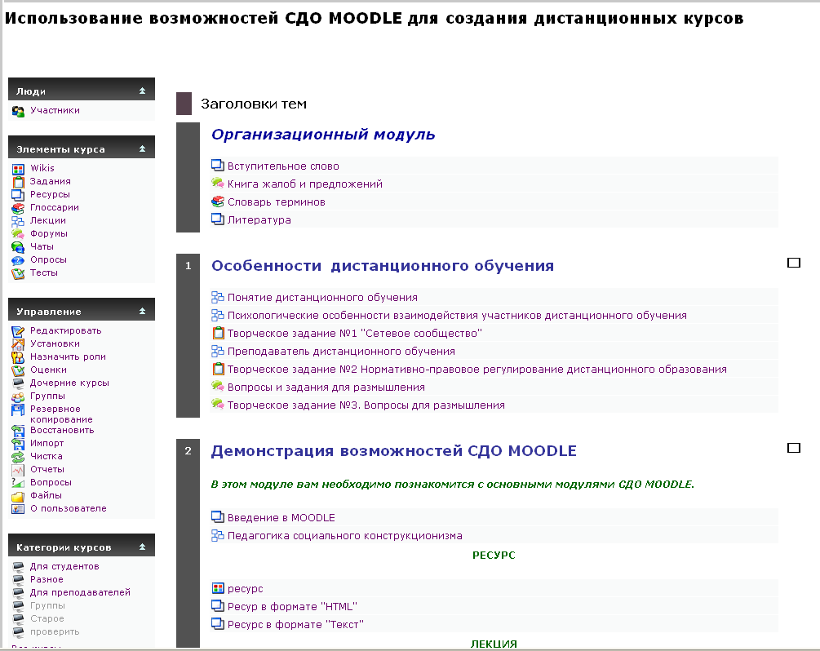
Рисунок 1. Главная страница курса.
Первоначально на Дистанционном портале техникума был размещен ДК «Демонстрация возможностей MOODLE», доступный для свободного скачивания с сайта разработчика (www.moodle.org), но данный курс дает мало информации об использовании модулей системы. В процессе работы Экспериментальной площадки по запросу преподавателей, использующих деятельностные технологии обучения, нами добавлялись в курс модули, показывающие возможность реализации этих технологий в ДО. Преподаватели изучают курс в качестве студентов и познают возможности MOODLE изнутри.
В каждом модуле курса рассматриваются задачи определенного вида занятия и модули СДО, помогающие их реализовать (рисунок 2).

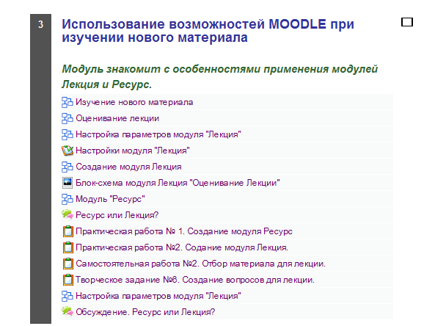
Рисунок 2 Содержание модуля № 3
В начале модуля кратко рассматриваются особенности типа занятия.
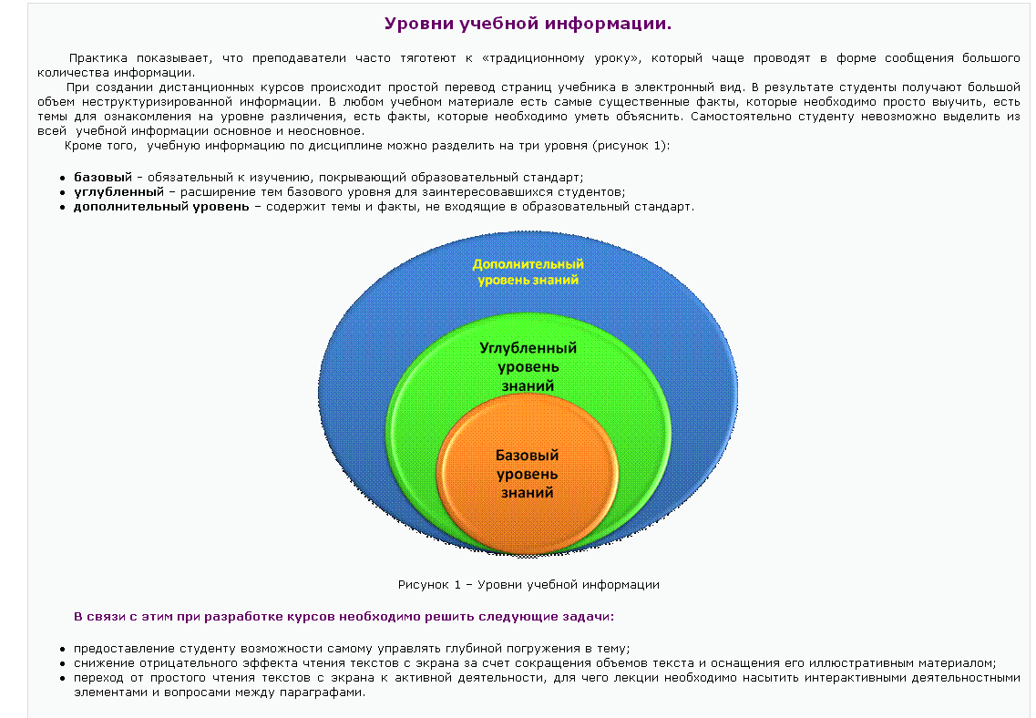
Рисунок 3. Страница лекции «Изучение нового материала»
После этого подробно изучаются настройки модулей.
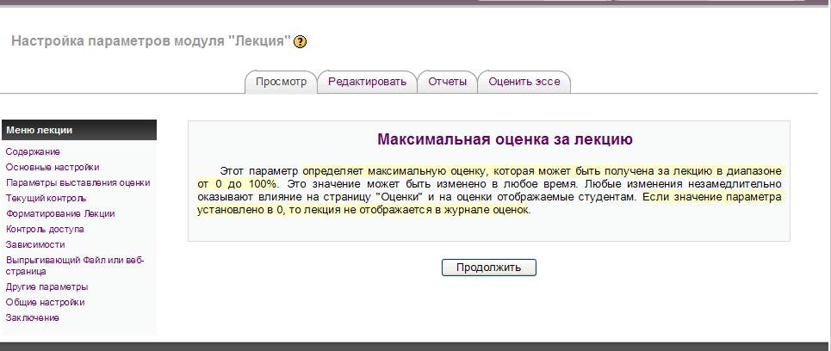
Рисунок 4. Страница лекции «Настройка параметров лекции»
После изучения теоретического материала выполняются практические работы.
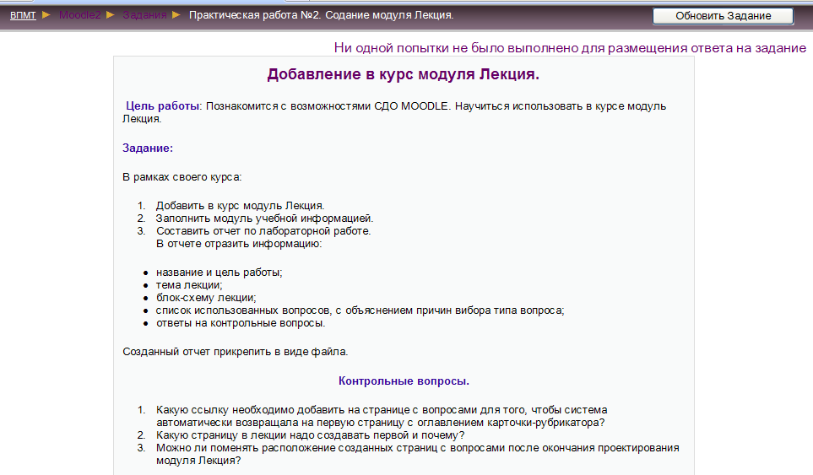
Рисунок 5. Практическое задание
По мере изучения курса слушатели работают над собственным проектом. Разрабатывают дистанционный курс по преподаваемой дисциплине. Созданный в рамках проекта дистанционный курс является выпускной работой слушателя (рисунок 6).
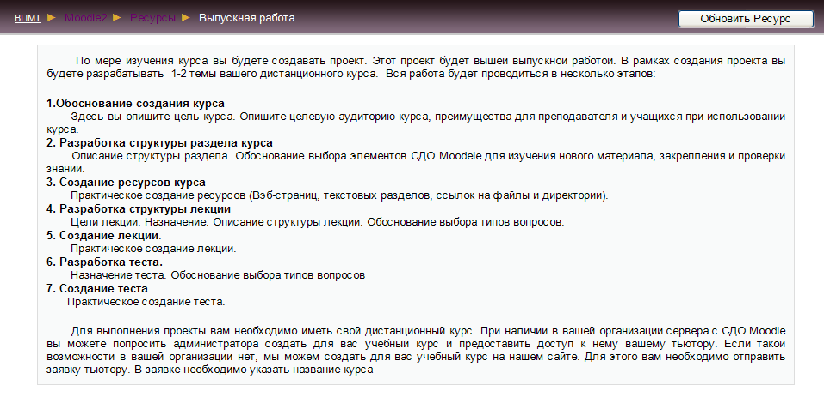
Рисунок 6. Выпускная работа
Работа над проектом начинается в первом модуле с обоснования создания курса. Для этого используется модуль Семинар, незаслуженно забытый российскими разработчиками курсов. Семинар – это усложненный вариант задания «Ответ в виде текста». В отличие от задания семинар позволяет студентам оценивать работы друг друга и работы-образцы, предложенные преподавателем. Использование модуля «Семинар» способствует развитию коммуникативных и рефлексивных компетенций студентов. Модуль имеет множество вариантов настройки.
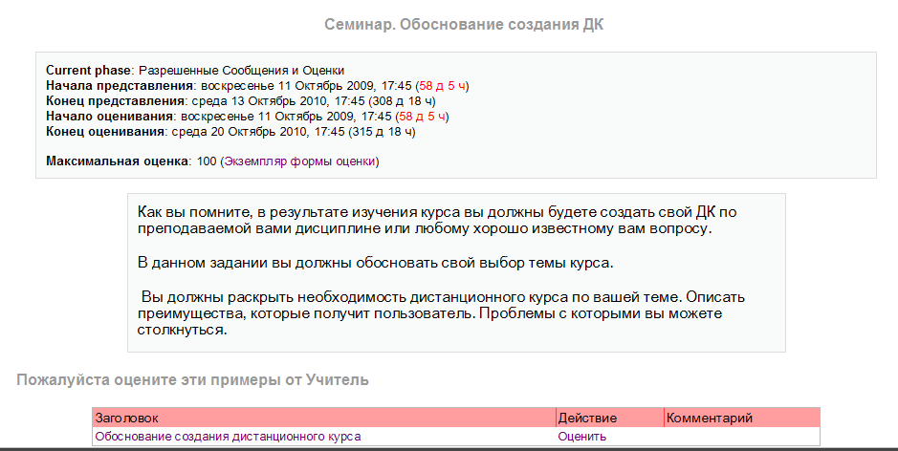
Рисунок 7. Модуль Семинар. Обоснование создания ДК

Перед выполнением собственного задания слушатель курса должен оценить работу-образец, предложенную создателем курса. Для оценивания образцов и работ однокурсников, создается форма оценки.
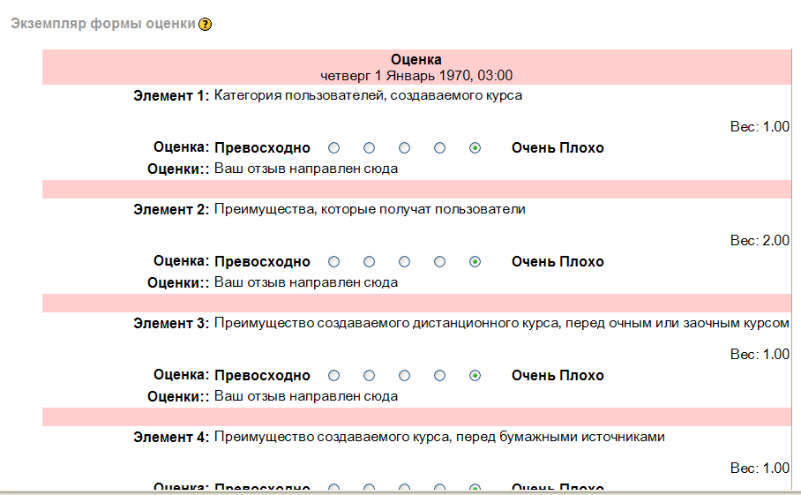
Рисунок 8 Форма оценки
При желании создателя курса может быть установлена настройка, по которой оценку работы надо утвердить. Если слушатель курса не согласен с оценкой, выставленной однокурсником, он может её опротестовать, представив свои аргументы. Оценка считается утвержденной, когда с ней согласны оба субъекта.
Модуль Семинар имеет множество настроек, и освоение его требует времени, но возможности этого модуля позволяют разработчикам ДК решить главную проблему ДО – отсутствие непосредственного общения между субъектами обучения.
Создание качественного образовательного ресурса – работа глубоко творческая. Данная деятельность требует от преподавателя большого желания, знаний потенциала системы, для которой ведется разработка материалов, и умений использования различных методик обучения в СДО.

Список литературы.
- Владимирова Л.П. Подготовка преподавателей дистанционного обучения: от концепции к практике. Материалы Первой научно-практической конференции «Дистанционное обучение в системе непрерывного образования» 13 ноября – 25 декабря 2008 года. – М.:Еврошкола, 2009. – 208с.

